# 第十八单元 购物车

# 【授课重点】

1. 创建hgshop-cart-interface接口
2. 创建hgshop-cart-service接口
3. 实现加入购物车功能
4. 实现购物车列表功能
5. 实现购物车修改功能
6. 实现购物删除/清空购物车功能

# 【考核要求】

1. 掌握dubbo聚合模块项目创建过程
2. 能够独立完成基于表的购物车实现

# 【教学内容】

## 18.1 课程导入

电商项目中，购物车的功能实现占据核心的业务模块，我们怎么样去实现一个购物车功能尼？能够把我们喜欢的商品存储到购物车列表中尼?

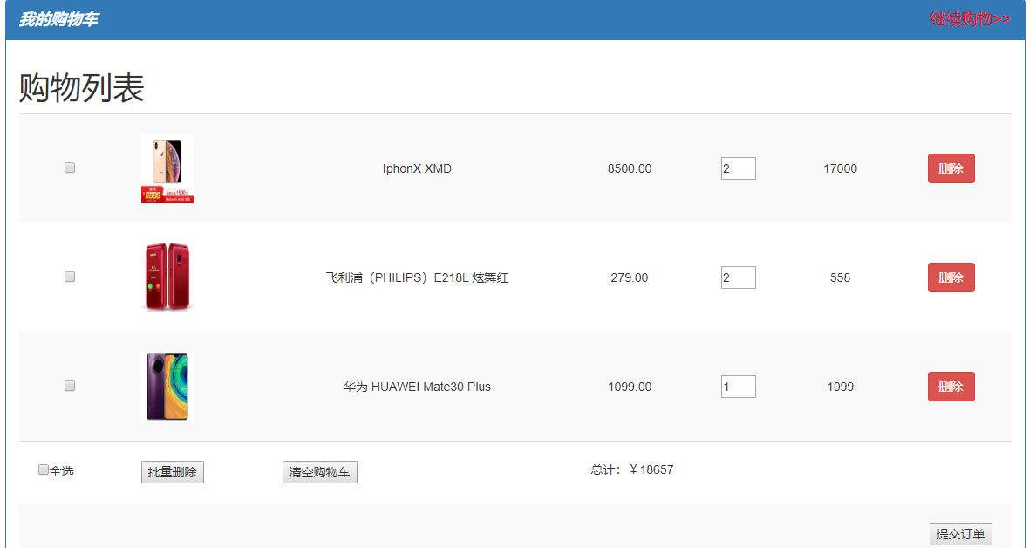

## 18.2 创建hgshop-cart-interface接口

首先创建购物车的接口模块，打包方式为jar.

### 18.2.1 pom.xml文件加入依赖

<dependencies>  
 <!-- spring-data-elasticsearch 提高到3.1.5 -->  
 <dependency>  
 <groupId>org.springframework.data</groupId>  
 <artifactId>spring-data-elasticsearch</artifactId>  
 </dependency>  
   
 <!-- 引入mybaits pagehelper分页助手依赖 -->  
 <dependency>  
 <groupId>com.github.pagehelper</groupId>  
 <artifactId>pagehelper</artifactId>  
 </dependency>  
   
 </dependencies>

### 18.2.2 创建CartItem实体Bean

package com.bawei.hgshop.pojo;  
  
import java.io.Serializable;  
/**  
 *   
 * @ClassName: CartItem   
 * @Description: TODO  
 * @author: chj  
 * @date: 2019年11月19日 下午3:55:32  
 */  
import java.math.BigDecimal;  
import java.util.Date;  
  
/**   
 * @ClassName: CartItem   
 * @Description: 购物车中的 条目对象  
 * @author: chj  
 * @date: 2019年11月19日 下午3:58:12   
 */  
public class CartItem implements Serializable{  
  
 /**  
 * @fieldName: serialVersionUID  
 * @fieldType: long  
 * @Description: TODO  
 */  
 private static final long serialVersionUID = 1L;  
  
 private Integer id;  
 /**  
 * @fieldName: uid  
 * @fieldType: Integer  
 * @Description: 用户  
 */  
 private Integer uid;  
 /**  
 * @fieldName: skuId  
 * @fieldType: Integer  
 * @Description: 商品id  
 */  
 private Integer skuId;  
 /**  
 * @fieldName: pnum  
 * @fieldType: Integer  
 * @Description: 购买商品的数量  
 */  
 private Integer pnum;  
 /**  
 * @fieldName: sumTotal  
 * @fieldType: BigDecimal  
 * @Description: 条目小计  
 */  
 private BigDecimal sumTotal;  
 private Date createTime;  
 private Date updateTime;  
   
   
 public CartItem() {  
 super();  
 // TODO Auto-generated constructor stub  
 }  
 public CartItem(Integer id, Integer uid, Integer skuId, Integer pnum, BigDecimal sumTotal, Date createTime,  
 Date updateTime) {  
 super();  
 this.id = id;  
 this.uid = uid;  
 this.skuId = skuId;  
 this.pnum = pnum;  
 this.sumTotal = sumTotal;  
 this.createTime = createTime;  
 this.updateTime = updateTime;  
 }  
 public Integer getId() {  
 return id;  
 }  
 public void setId(Integer id) {  
 this.id = id;  
 }  
 public Integer getUid() {  
 return uid;  
 }  
 public void setUid(Integer uid) {  
 this.uid = uid;  
 }  
 public Integer getSkuId() {  
 return skuId;  
 }  
 public void setSkuId(Integer skuId) {  
 this.skuId = skuId;  
 }  
 public Integer getPnum() {  
 return pnum;  
 }  
 public void setPnum(Integer pnum) {  
 this.pnum = pnum;  
 }  
 public BigDecimal getSumTotal() {  
 return sumTotal;  
 }  
 public void setSumTotal(BigDecimal sumTotal) {  
 this.sumTotal = sumTotal;  
 }  
 public Date getCreateTime() {  
 return createTime;  
 }  
 public void setCreateTime(Date createTime) {  
 this.createTime = createTime;  
 }  
 public Date getUpdateTime() {  
 return updateTime;  
 }  
 public void setUpdateTime(Date updateTime) {  
 this.updateTime = updateTime;  
 }  
 @Override  
 public String toString() {  
 return "CartItem [id=" + id + ", uid=" + uid + ", skuId=" + skuId + ", pnum=" + pnum + ", sumTotal=" + sumTotal  
 + ", createTime=" + createTime + ", updateTime=" + updateTime + "]";  
 }  
   
   
   
   
}

### 18.2.3 创建CartItem的service接口

package com.bawei.hgshop.service;  
  
import java.util.List;  
  
import com.bawei.hgshop.pojo.CartItem;  
  
public interface CartItemService {  
  
 /**   
 * @Title: insertObject   
 * @Description: 插入购物车条目  
 * @param entity  
 * @return  
 * @return: int  
 */  
 int insertObject(CartItem entity);  
   
   
 /**   
 * @Title: updateObject   
 * @Description: 更新购物车条目  
 * @param entity  
 * @return  
 * @return: int  
 */  
 int updateObject(CartItem entity);  
   
   
 /**   
 * @Title: selectByUIdAndSkuId   
 * @Description: 校验当前用户是否购买过改商品  
 * @param uid  
 * @param skuId  
 * @return  
 * @return: CartItem  
 */  
 CartItem selectByUIdAndSkuId(Integer uid,Integer skuId);  
   
 /**   
 * @Title: selectObjectByUId   
 * @Description: 根据用户的id查询出当前用户的购物车（包含了所有的购物车条目信息）  
 * @param uid  
 * @return  
 * @return: List<CartItem>  
 */  
 List<CartItem> selectObjectByUId(Integer uid);  
}

## 18.3 创建hgshop-cart-service

创建hgshop-cart-service服务模块，打成war包。

### 18.3.1 pom.xml文件加入依赖

注意：

1. **加入对应的依赖关系 hgshop-cart-interface**
2. **修改jetty启动的端口号84**

* 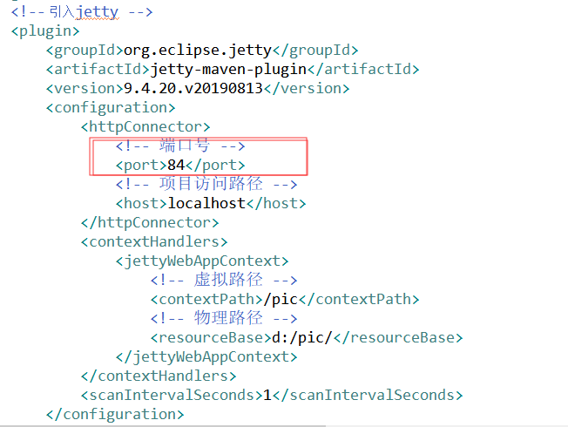
* 具体的pom.xml文件如下

<dependencies>  
  
 <!-- 加入对应的依赖配置 -->  
 <dependency>  
 <groupId>com.bawei.hgshop</groupId>  
 <artifactId>hgshop-cart-interface</artifactId>  
 <version>0.0.1-SNAPSHOT</version>  
 </dependency>  
  
 <!-- 引入 redis.clients/jedis 依赖 -->  
 <dependency>  
 <groupId>redis.clients</groupId>  
 <artifactId>jedis</artifactId>  
 </dependency>  
  
 <!-- 引入 spring-data-redis 依赖 -->  
 <dependency>  
 <groupId>org.springframework.data</groupId>  
 <artifactId>spring-data-redis</artifactId>  
 </dependency>  
  
 <!-- 引入dubbo的依赖配置 -->  
 <dependency>  
 <groupId>org.apache.dubbo</groupId>  
 <artifactId>dubbo</artifactId>  
 </dependency>  
 <dependency>  
 <groupId>org.apache.dubbo</groupId>  
 <artifactId>dubbo-dependencies-zookeeper</artifactId>  
 <type>pom</type>  
 </dependency>  
  
  
 <!-- spring -web依赖 -->  
 <dependency>  
 <groupId>org.springframework</groupId>  
 <artifactId>spring-web</artifactId>  
 </dependency>  
  
 <dependency>  
 <groupId>org.springframework</groupId>  
 <artifactId>spring-webmvc</artifactId>  
 </dependency>  
  
 <!-- spring-jdbc依赖 -->  
 <dependency>  
 <groupId>org.springframework</groupId>  
 <artifactId>spring-jdbc</artifactId>  
 </dependency>  
 <!-- spring-tx 事务依赖 -->  
 <dependency>  
 <groupId>org.springframework</groupId>  
 <artifactId>spring-tx</artifactId>  
 </dependency>  
 <!-- spring-context-support上下文依赖 -->  
 <dependency>  
 <groupId>org.springframework</groupId>  
 <artifactId>spring-context-support</artifactId>  
 </dependency>  
 <!-- 引入spring-test依赖 -->  
 <dependency>  
 <groupId>org.springframework</groupId>  
 <artifactId>spring-test</artifactId>  
 </dependency>  
  
 <!-- mybatis核心包 -->  
 <dependency>  
 <groupId>org.mybatis</groupId>  
 <artifactId>mybatis</artifactId>  
 </dependency>  
 <!-- mybatis-spring 整合jar -->  
 <dependency>  
 <groupId>org.mybatis</groupId>  
 <artifactId>mybatis-spring</artifactId>  
 </dependency>  
 <!-- druid数据源 -->  
 <dependency>  
 <groupId>com.alibaba</groupId>  
 <artifactId>druid</artifactId>  
 </dependency>  
 <!-- Mysql数据库驱动包 -->  
 <dependency>  
 <groupId>mysql</groupId>  
 <artifactId>mysql-connector-java</artifactId>  
 </dependency>  
 <!-- 日志文件管理包 -->  
 <!-- log start -->  
 <dependency>  
 <groupId>log4j</groupId>  
 <artifactId>log4j</artifactId>  
 </dependency>  
 <!-- 单元测试 -->  
 <dependency>  
 <groupId>junit</groupId>  
 <artifactId>junit</artifactId>  
 <scope>test</scope>  
 </dependency>  
  
  
 <!-- 引入org.aspectj依赖 -->  
 <dependency>  
 <groupId>org.aspectj</groupId>  
 <artifactId>aspectjweaver</artifactId>  
 </dependency>  
 <dependency>  
 <groupId>org.aspectj</groupId>  
 <artifactId>aspectjrt</artifactId>  
 </dependency>  
 </dependencies>  
  
  
 <build>  
 <plugins>  
 <!-- 引入jetty -->  
 <plugin>  
 <groupId>org.eclipse.jetty</groupId>  
 <artifactId>jetty-maven-plugin</artifactId>  
 <version>9.4.20.v20190813</version>  
 <configuration>  
 <httpConnector>  
 <!-- 端口号 -->  
 <port>84</port>  
 <!-- 项目访问路径 -->  
 <host>localhost</host>  
 </httpConnector>  
 <contextHandlers>  
 <jettyWebAppContext>  
 <!-- 虚拟路径 -->  
 <contextPath>/pic</contextPath>  
 <!-- 物理路径 -->  
 <resourceBase>d:/pic/</resourceBase>  
 </jettyWebAppContext>  
 </contextHandlers>  
 <scanIntervalSeconds>1</scanIntervalSeconds>  
 </configuration>  
 </plugin>  
  
 <!-- 打包去掉测试类 -->  
 <plugin>  
 <groupId>org.apache.maven.plugins</groupId>  
 <artifactId>maven-surefire-plugin</artifactId>  
 <version>2.18.1</version>  
 <configuration>  
 <skipTests>true</skipTests>  
 </configuration>  
 </plugin>  
  
 <!-- 编译的环境 jdk版本1.8 -->  
 <plugin>  
 <groupId>org.apache.maven.plugins</groupId>  
 <artifactId>maven-compiler-plugin</artifactId>  
 <version>3.5.1</version>  
 <configuration>  
 <source>1.8</source>  
 <target>1.8</target>  
 <encoding>UTF-8</encoding>  
 </configuration>  
 </plugin>  
  
 </plugins>  
 </build>

### 18.3.2 粘贴webapp与src/main/resources资源配置文件

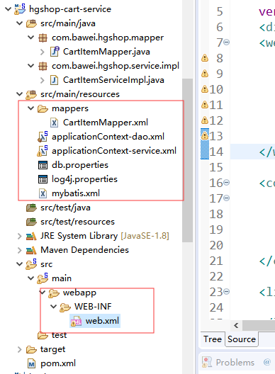

注意：**在applicationContext-service.xml文件中修改dubbo协议的端口号**

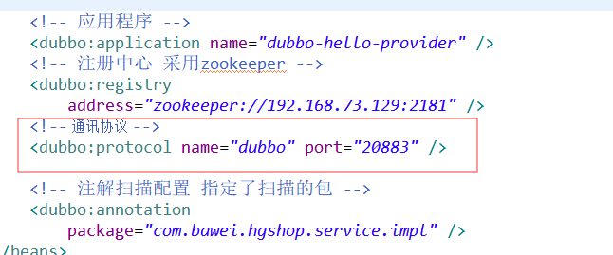

### 18.3.3 创建CartItemMapper接口

方法说明：

1. insertObject 插入购物车条目
2. selectByUIdAndSkuId 根据用户id与商品id查询 购物车条目，返回null证明当前用户购物车中不存在商品，不为空证明购物车中存在该商品
3. updateObject 更新条目 更新购物车购买商品的数量和小计
4. selectObjectByUId 查询当前用户购物车的所有条目

package com.bawei.hgshop.mapper;  
  
import java.util.List;  
  
import org.apache.ibatis.annotations.Param;  
  
import com.bawei.hgshop.pojo.CartItem;  
  
/**   
 * @ClassName: CartItemMapper   
 * @Description: 数据库操作购物车条目  
 * @author: chj  
 * @date: 2019年11月19日 下午4:02:53   
 */  
public interface CartItemMapper {  
  
 /**   
 * @Title: insertObject   
 * @Description: 插入购物车条目  
 * @param entity  
 * @return  
 * @return: int  
 */  
 int insertObject(CartItem entity);  
   
   
 /**   
 * @Title: updateObject   
 * @Description: 更新购物车条目  
 * @param entity  
 * @return  
 * @return: int  
 */  
 int updateObject(CartItem entity);  
   
   
 /**   
 * @Title: selectByUIdAndSkuId   
 * @Description: 校验当前用户是否购买过改商品  
 * @param uid  
 * @param skuId  
 * @return  
 * @return: CartItem  
 */  
 CartItem selectByUIdAndSkuId(@Param("uid")Integer uid,@Param("skuId")Integer skuId);  
   
 /**   
 * @Title: selectObjectByUId   
 * @Description: 根据用户的id查询出当前用户的购物车（包含了所有的购物车条目信息）  
 * @param uid  
 * @return  
 * @return: List<CartItem>  
 */  
 List<CartItem> selectObjectByUId(Integer uid);  
}

### 18.3.4 创建CartItemMapper对应的映射文件CartItemMapper.xml

package com.bawei.hgshop.mapper;  
  
import java.util.List;  
  
import org.apache.ibatis.annotations.Param;  
  
import com.bawei.hgshop.pojo.CartItem;  
  
/**   
 * @ClassName: CartItemMapper   
 * @Description: 数据库操作购物车条目  
 * @author: chj  
 * @date: 2019年11月19日 下午4:02:53   
 */  
public interface CartItemMapper {  
  
 /**   
 * @Title: insertObject   
 * @Description: 插入购物车条目  
 * @param entity  
 * @return  
 * @return: int  
 */  
 int insertObject(CartItem entity);  
   
   
 /**   
 * @Title: updateObject   
 * @Description: 更新购物车条目  
 * @param entity  
 * @return  
 * @return: int  
 */  
 int updateObject(CartItem entity);  
   
   
 /**   
 * @Title: selectByUIdAndSkuId   
 * @Description: 校验当前用户是否购买过改商品  
 * @param uid  
 * @param skuId  
 * @return  
 * @return: CartItem  
 */  
 CartItem selectByUIdAndSkuId(@Param("uid")Integer uid,@Param("skuId")Integer skuId);  
   
 /**   
 * @Title: selectObjectByUId   
 * @Description: 根据用户的id查询出当前用户的购物车（包含了所有的购物车条目信息）  
 * @param uid  
 * @return  
 * @return: List<CartItem>  
 */  
 List<CartItem> selectObjectByUId(Integer uid);  
}

### 18.3.5 创建购物车service的实现类

package com.bawei.hgshop.service.impl;  
  
import java.util.List;  
  
import org.apache.dubbo.config.annotation.Service;  
import org.springframework.beans.factory.annotation.Autowired;  
  
import com.bawei.hgshop.mapper.CartItemMapper;  
import com.bawei.hgshop.pojo.CartItem;  
import com.bawei.hgshop.service.CartItemService;  
  
@Service  
public class CartItemServiceImpl implements CartItemService{  
  
 @Autowired  
 private CartItemMapper cartItemMapper;  
   
 @Override  
 public int insertObject(CartItem entity) {  
 // TODO Auto-generated method stub  
 return cartItemMapper.insertObject(entity);  
 }  
  
 @Override  
 public int updateObject(CartItem entity) {  
 // TODO Auto-generated method stub  
 return cartItemMapper.updateObject(entity);  
 }  
  
 @Override  
 public CartItem selectByUIdAndSkuId(Integer uid, Integer skuId) {  
 // TODO Auto-generated method stub  
 return cartItemMapper.selectByUIdAndSkuId(uid, skuId);  
 }  
  
 @Override  
 public List<CartItem> selectObjectByUId(Integer uid) {  
 // TODO Auto-generated method stub  
 return cartItemMapper.selectObjectByUId(uid);  
 }  
  
}

注意：**执行一下Maven install**

😂😂😂😂😂😂😂😂😂😂😂😂😂😜

## 18.4 实现加入购物车功能

### 18.4.1 在pom.xml文件中加入购物车接口依赖

<!-- 购物车接口依赖 -->  
 <dependency>  
 <groupId>com.bawei.hgshop</groupId>  
 <artifactId>hgshop-cart-interface</artifactId>  
 <version>0.0.1-SNAPSHOT</version>  
 </dependency>

### 18.4.2 在index.jsp页面中 添加加入购物车的事件

<a data-user-id="${sessionScope.user!=null?sessionScope.user.uid:0 }"   
href="javascript:void(0)"   
onclick="addCart(this,${newSku.id},${newSku.price})"   
class="btn btn-primary" role="button">加入购物车</a>

**自定义属性：data-user-id**

**onclick点击事件addCart() 触发传递的this当前的DOM对象**

备注扩展测试练习：测试视频中href="javascript:addCart(...)"传递的方式是否有bug尼

加入js事件处理代码

//cart的添加事件  
 function addCart(aDom, skuId, price) {  
 //html5自定义属性的获取方式 -->jquery 怎么获取自定属性  
 var userId = aDom.dataset.userId;  
 //判断用户是否登录  
 if (userId == 0) {  
 alert("请先登录");  
 } else {  
 window.location.href = "${pageContext.request.contextPath}/addCart?skuId="  
 + skuId + "&price=" + price;  
 }  
  
 }

### 18.4.3 CartController类实现addCart请求的处理

addCart请求的处理

package com.bawei.hgshop.controller;  
  
import java.math.BigDecimal;  
  
import javax.servlet.http.HttpServletRequest;  
  
import org.apache.dubbo.config.annotation.Reference;  
import org.springframework.stereotype.Controller;  
import org.springframework.web.bind.annotation.RequestMapping;  
import org.springframework.web.bind.annotation.RequestParam;  
  
import com.bawei.hgshop.pojo.CartItem;  
import com.bawei.hgshop.pojo.User;  
import com.bawei.hgshop.service.CartItemService;  
  
@Controller  
public class CartController {  
  
 @Reference  
 private CartItemService cartItemService;  
  
 @RequestMapping("/addCart")  
 public String addCart(HttpServletRequest request, Integer skuId, BigDecimal price,  
 @RequestParam(defaultValue = "1") Integer pnum) {  
 // 获取用户对象  
 User user = (User) request.getSession().getAttribute("user");  
   
 // 首先检测购物车中是否存在改商品  
 CartItem cartItem = cartItemService.selectByUIdAndSkuId(user.getUid(), skuId);  
 // 判断条目对象是否为null  
 if (cartItem != null) {  
 cartItem.setPnum(cartItem.getPnum() + pnum);  
 // BigDecimal add 加法 multiply 乘法  
 cartItem.setSumTotal(cartItem.getSumTotal().add(price.multiply(new BigDecimal(pnum))));  
 // 更新购物车  
 cartItemService.updateObject(cartItem);  
 } else {  
 // 创建新的条目，因为数据库中没有条目  
 cartItem = new CartItem();  
 // 设置用户id  
 cartItem.setUid(user.getUid());  
 // 设置商品id  
 cartItem.setSkuId(skuId);  
 // 设置商品数量  
 cartItem.setPnum(pnum);  
 // 设置价格 multiply 乘的算法  
 cartItem.setSumTotal(price.multiply(new BigDecimal(pnum)));  
 // 第一次加入购物车  
 cartItemService.insertObject(cartItem);  
 }  
 //返回成功界面  
 return "cart_success";  
 }  
}

扩展：**BigDecimal的加减乘除操作**

## 18.5 修改购物车

商品数量修改, 小计修改和对应的页面上的总价格 也要变化.

商品数量,小计修改发送ajax请求,做数据库的修改 / 页面上的修改操作

### 18.5.1 在Mapper中定义修改的方法

/**   
 * @Title: updateObject   
 * @Description: 更新购物车条目  
 * @param entity  
 * @return  
 * @return: int  
 */  
 int updateObject(CartItem entiy);

### 18.5.2 在Mapper对应映射文件中进行配置

<update id="updateObject">  
 update hg_cart set  
 pnum=#{pnum},sum_total=#{sumTotal},updatetime=now() where  
 id=#{id}  
 </update>

### 18.5.3 在业务层service定义方法

/**   
 * @Title: updateObject   
 * @Description: 更新购物车条目  
 * @param entity  
 * @return  
 * @return: int  
 */  
 int updateObject(CartItem entity);

### 18.5.4 在业务层service.impl中实现方法

@Override  
 public int updateObject(CartItem entity) {  
 // TODO Auto-generated method stub  
 return cartItemMapper.updateObject(entity);  
 }

### 18.5.5 单个数量改变时候,要实现小计，总计，数据库的变化

数量的input标签

<input data-id="${cartItem.id}" data-pnum="${cartItem.pnum}"   
 data-price="${cartItem.price}"  
 min="1" type="number" style="width: 40px;"  
 onchange="changeNum(this)" value="${cartItem.pnum }" />

小计的html代码

<td class="priceTd">${cartItem.sumTotal}</td>

总计的html代码

<td colspan="4">总计：￥<span id="cartTotal">${cart.total}</span></td>

自定义属性:data-* 具体理解参考**扩展HTML5自定义属性**

onchange事件changeNum(this) //传递了当前的dom对象

js代码

function changeNum(inputDom){  
 var cartItem_Id= $(inputDom).data("id");  
 //原有的pnum值  
 var cartItem_pnum= $(inputDom).data("pnum");  
 var cartItem_price = $(inputDom).data("price");  
 //新的数量  
 var cartItem_new_pnum = $(inputDom).val();  
  
 //计算一下小计  
 var sumtotal = $(inputDom).val()*$(inputDom).data("price");  
   
 $.post("${pageContext.request.contextPath}/cartItemUpdate",  
 {id:cartItem_Id,pnum:cartItem_new_pnum,sumTotal:sumtotal},  
 function(data){  
 if(data){  
 //改变效果  
 changeHtml(inputDom);  
 }else{  
 //改回原有值  
 $(inputDom).val(cartItem_pnum);  
 }  
 },"json");  
   
   
 }  
  
 function changeHtml(inputDom){  
 //计算值  
 var sumtotal = $(inputDom).val()*$(inputDom).data("price");  
 //获取紧邻的后面同辈元素的元素  
 var $td = $(inputDom).parent().next();  
 //设置文本  
 $td.text(sumtotal);  
 //遍历map集合 使用+号拼接  
 var sumtotals = $(".priceTd").map(function(){  
 return $(this).text();  
 }).get().join("+");  
 //通过eval函数计算求和  
 var total = eval(sumtotals);  
 //设置文本值  
 $("#cartTotal").text(total);  
 }

### 18.5.6 控制层实现

@RequestMapping("/cartItemUpdate")  
 @ResponseBody  
 public boolean updateCart(CartItem entity) {  
 return cartItemService.updateObject(entity)>0;  
 }

## 18.6 删除购物车

### 18.6.1 在Mapper中定义修改的方法

/**   
 * @Title: deleteObejectByIds   
 * @Description: 批量删除购物车条目 /清空购物车删除当前购物车的所有条目/可以考虑通过根据用户id删除  
 * @param ids  
 * @return  
 * @return: int  
 */  
 int deleteObejectByIds(Integer ids[]);

### 18.6.2在Mapper对应映射文件中进行配置

<delete id="deleteObejectByIds">  
 delete from hg_cart where id in  
 <foreach collection="array" open="(" close=")" item="id"  
 separator=",">  
 #{id}  
 </foreach>  
 </delete>

### 18.6.3 在业务层service定义方法

/**   
 * @Title: deleteObejectByIds   
 * @Description: 批量删除购物车条目 /清空购物车删除当前购物车的所有条目/可以考虑通过根据用户id删除  
 * @param ids  
 * @return  
 * @return: int  
 */  
 int deleteObejectByIds(Integer ids[]);

### 18.6.4 在业务层service.impl定义方法实现

@Override  
 public int deleteObejectByIds(Integer[] ids) {  
 // TODO Auto-generated method stub  
 return cartItemMapper.deleteObejectByIds(ids);  
 }

### 18.6.5 前端页面中关于批量删除/清空购物车/单个删除实现

单个删除

<td style="text-align: center; vertical-align: middle;"><a  
 href="javascript:void(0)"  
 onclick="deleteObjectByIds(${cartItem.id})"  
 class="btn btn-danger">删除</a></td>

批量与清空购物车

<td><input type="checkbox" id="cbk" />全选</td>  
<td><button onclick="deleteObjects()">批量删除</button></td>  
<td><button onclick="clearCart()">清空购物车</button></td>

js实现代码：

//文档就绪  
 $(function() {  
 //注册全选事件  
 $("#cbk").click(function() {  
 //实现全选与全不选功能  
 $(".ck").prop("checked", this.checked);  
 });  
 });  
  
  
 function clearCart(){  
 //获取要删除的数据  
 var ids = $(".ck").map(function() {  
 return this.value;  
 }).get().join(",");  
   
 //确认是否要删除  
 if (confirm("你确定要清除购物车吗")) {  
 deleteObjectByIds(ids);  
 }  
   
 }  
  
 //批量删除触发的函数  
 function deleteObjects() {  
 //获取要删除的数据  
 var ids = $(".ck:checked").map(function() {  
 return this.value;  
 }).get().join(",");  
  
 //判断是否有删除的数据  
 if (ids != '') {  
 //确认是否要删除  
 if (confirm("你确定要删除选中的数据吗")) {  
 deleteObjectByIds(ids);  
 }  
 } else {  
 alert("请选择要删除的数据");  
 }  
  
 };  
  
  
   
  
 //根据id删除数据  
 function deleteObjectByIds(idsValue) {  
 $.post("${pageContext.request.contextPath}/cartDelete", {  
 ids : idsValue  
 }, function(data) {  
 if (data) {  
 alert("删除成功");  
 //重修加载当前页  
 window.location.reload();  
 } else {  
 alert("删除失败");  
 }  
 }, "json");  
 };

### 18.6.6 控制层处理请求实现

@RequestMapping("cartDelete")  
 @ResponseBody  
 public boolean cartDelete(Integer ids[]) {  
 return cartItemService.deleteObejectByIds(ids)>0;  
 }

### 18.6.7 购物车是否为空

首先在jsp页面中引入fn函数

<%@ taglib uri="http://java.sun.com/jsp/jstl/functions" prefix="fn" %>

然后在jsp页面中 通过fn对购物车列表集合进行判断

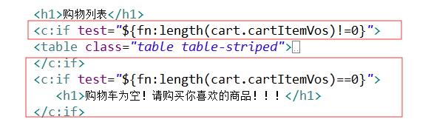

具体代码：

<c:if test="${fn:length(cart.cartItemVos)!=0}">  
 <table class="table table-striped">  
 <tbody>  
 <c:forEach var="cartItem" items="${cart.cartItemVos}">  
 <tr>  
 <td style="text-align: center; vertical-align: middle;"  
 scope="row">  
 <input type="checkbox" class="ck" value="${cartItem.id}" /></td>  
 <td><img width="60px" height="80px"  
 src="${pageContext.request.contextPath}/pic/${cartItem.skuCartImage}" />  
 </td>  
 <td style="text-align: center; vertical-align: middle;">${cartItem.skuName}</td>  
 <td style="text-align: center; vertical-align: middle;">${cartItem.price}</td>  
 <td style="text-align: center; vertical-align: middle;">  
 <input  
 data-id="${cartItem.id}" data-pnum="${cartItem.pnum}"  
 data-price="${cartItem.price}" min="1" type="number"  
 style="width: 40px;" onchange="changeNum(this)"  
 value="${cartItem.pnum }" />  
 </td>  
 <td style="text-align: center; vertical-align: middle;"  
 class="priceTd">${cartItem.sumTotal}</td>  
 <td style="text-align: center; vertical-align: middle;"><a  
 href="javascript:void(0)"  
 onclick="deleteObjectByIds(${cartItem.id})"  
 class="btn btn-danger">删除</a></td>  
 </tr>  
 </c:forEach>  
  
 <tr>  
 <td><input type="checkbox" id="cbk" />全选</td>  
 <td><button onclick="deleteObjects()">批量删除</button></td>  
 <td><button onclick="clearCart()">清空购物车</button></td>  
 <td colspan="4">总计：￥<span id="cartTotal">${cart.total}</span>  
 </td>  
 </tr>  
  
 <tr>  
 <td colspan="7" align="right">  
 <button>提交订单</button>  
 </td>  
 </tr>  
 </tbody>  
 </table>  
 </c:if>  
 <c:if test="${fn:length(cart.cartItemVos)==0}">  
 <h1>购物车为空！请购买你喜欢的商品！！！</h1>  
 </c:if>

## 18.7 课堂总结

通过dubbo聚合项目完成了电商的购物车功能，重点理解加入购物车功能的思路，修改购物车js的操作，清空与删除购物车的业务逻辑。

## 18.8 作业

完成授课中的购物车功能.

# 扩展 HTML5自定义属性

在HTML5中添加了data-*的方式来自定义属性，所谓data-*实际上上就是data-前缀加上自定义的属性名，使用这样的结构可以进行数据存放

## (1) 在标签上定义自定义属性

<div id="test" data-first-name="liao">  
 there is codes  
 </div>

## (2) 通过js来设置自定义属性或者读取自定义属性值

var tempDom = document.getElementById('test');  
//获取属性值  
tempDom.dataset.firstName;//或者tempDom.dataset['firstName']

## (3) jquery怎么获取html5的自定义属性

$("#test").data("firstName");

###